ETKİNLİK
Konuşmacı | - Şeyma Nur ERCAN  - Büşra ŞAHİN  - Beslenme ve Diyetetik Topluluğu Üye Öğrenciler
Unvanı | - Araş. Gör.  - Öğrenci  - Öğrenci
Kurum Adı | Beslenme ve Diyetetik Bölümü
Konu | 4 Mart Dünya Obezite Günü
Tarih - Süre | 06.03.2024-13.30-16.30
Platform | ☐ | Çevrimiçi | ☐ | Yüz yüze | ☐ | Karma
Etkinlik Program Çıktı ilişkisi | - Toplumun sağlık düzeyini geliştirmeye yönelik gerekli sağlıklı beslenme eğitimi, yönetimi, uygulamaları, danışmanlık ve araştırmalarda etkin rol alma becerisi kazanır.  - Mesleki etik değerleri öğrenir ve tüm paydaşlarla bu etik kurallara göre davranma yetkinliği kazanır.  - Mesleki uygulamalar sırasında, hasta/sağlıklı birey, aile ve ekip üyeleriyle etkili iletişim kurma becerisi kazanır.

ETKLİNLİK ALANI
☐ | Bilimsel | ☐ | Sosyal
☐ | Sanatsal | ☐ | Kültürel
☐ | Sportif | ☐ | Teknik
☐ | Diğer (Açıklayınız) …

ETKLİNLİK SONUÇ RAPORU ( Etkinlik amacı, hedef ilişkisi, katılım sayısı, yaşanan sorunlar, etkinlikle ilgili görseller, davetiye afiş vb)

Etkinliğin Amacı: Obezite Dünya’nın en büyük sorunları arasında yer almaktadır. Kardiyovasküler hastalıklar, diyabet gibi kronik durumların yanı sıra obezite de sağlık için önemli bir risk faktörüdür. Üniversite öğrencileri, idari ve akademik personellere obeziteye yönelik ‘farkındalık’ oluşturulması hedeflenmiştir. El kavrama gücü, deri kıvrım kalınlığı, bel çevresi, üst orta kol çevresi gibi ölçümler sonucunda katılımcılara sağlıklı beslenme, obezite ve fiziksel aktiviteye yönelik farkındalık kazandırılmaya çalışılmıştır.

Katılım Sayısı: Ortalama 100 kişi

Etkinlikler ile İlgili Görseller: Etkinlik amacı doğrultusunda, bilgilendirme kartları, broşürler, zarf içerisine yerleştirilmiş ve obezite ile ilgili bilgilendirme notları kullanılmıştır. Ayrıca katılımcıların el kavrama gücü ölçülerek ortalama kas gücü bilgilendirilmesi yapılmıştır. Bununla birlikte deri kıvrım kalınlığı, bel çevresi ölçümü, üst orta kol çevresi ölçülmüş ve uluslararası değerlendirmelere göre obeziteye yatkınlık ve ilişki durumları açıklanmıştır. Bölüm etkinlik standını Profesör Doktor Nicholas Kiggundu ziyarette bulunmuşlar ve günün etkinlik içeriği hakkında karşılıklı bilgi paylaşımları gerçekleştirilmiştir.

Afiş: Bölümümüz etkinlik kapsamı için bir afiş hazırlamıştır.

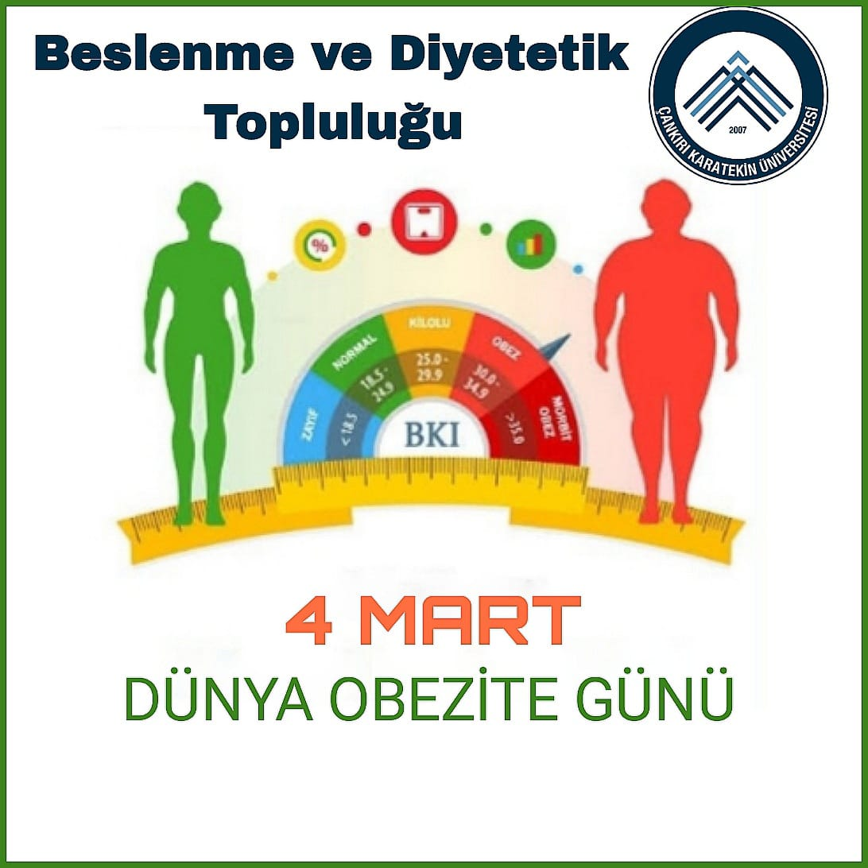

Etkinlik ile İlgili Kanıtlar:

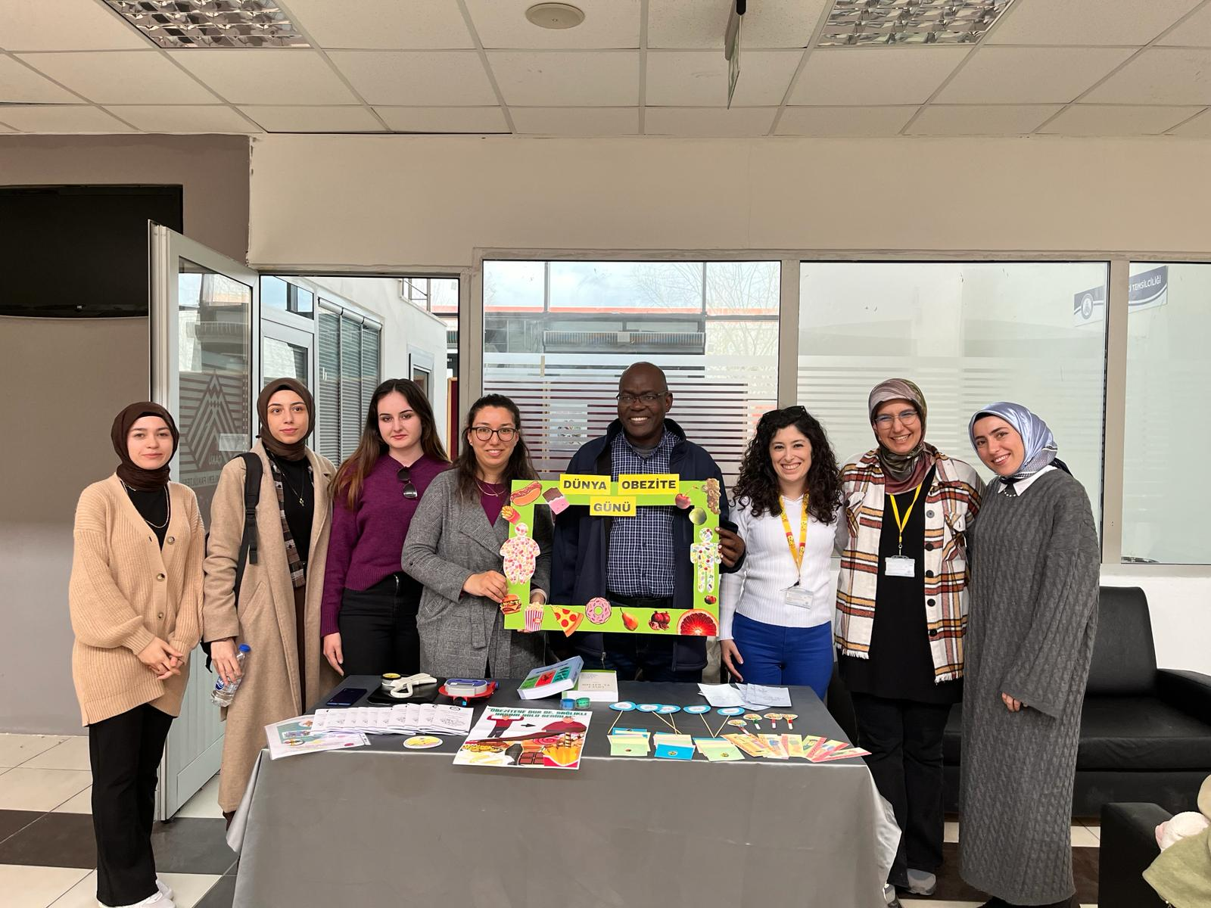

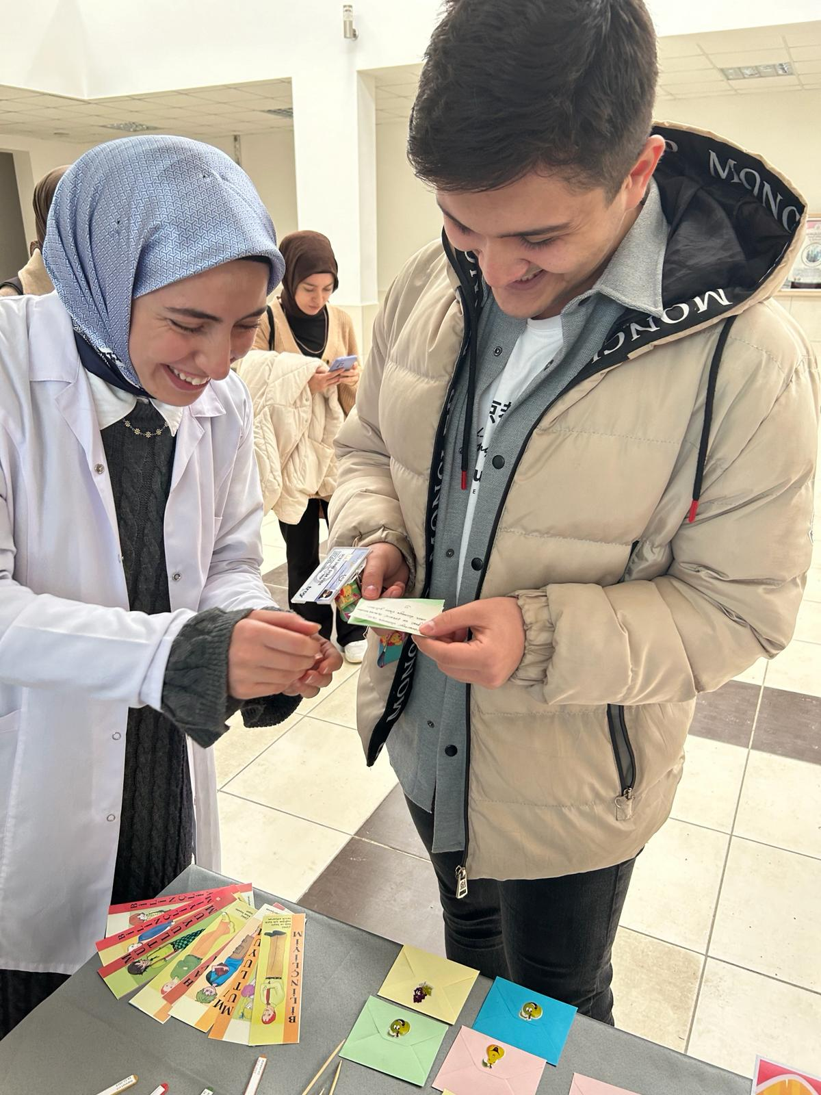

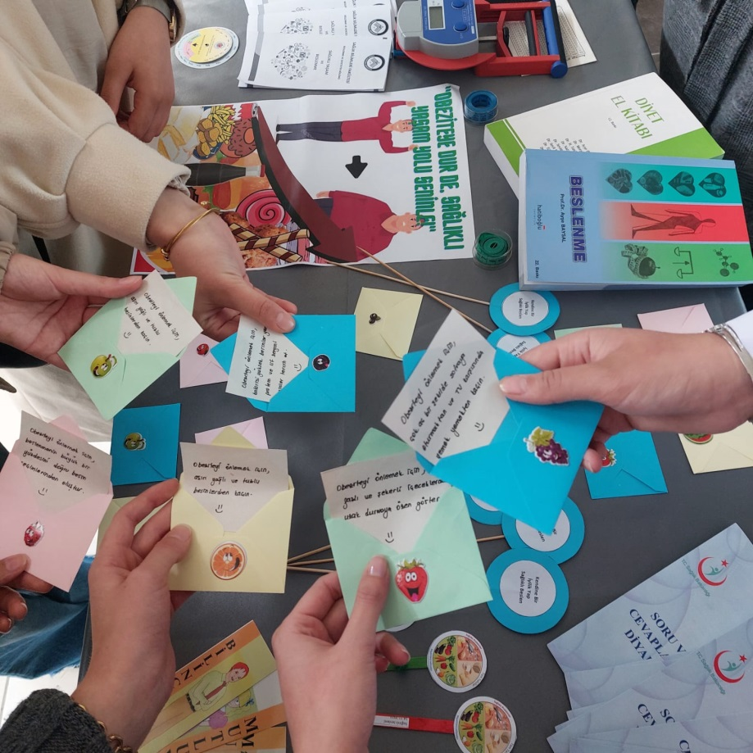

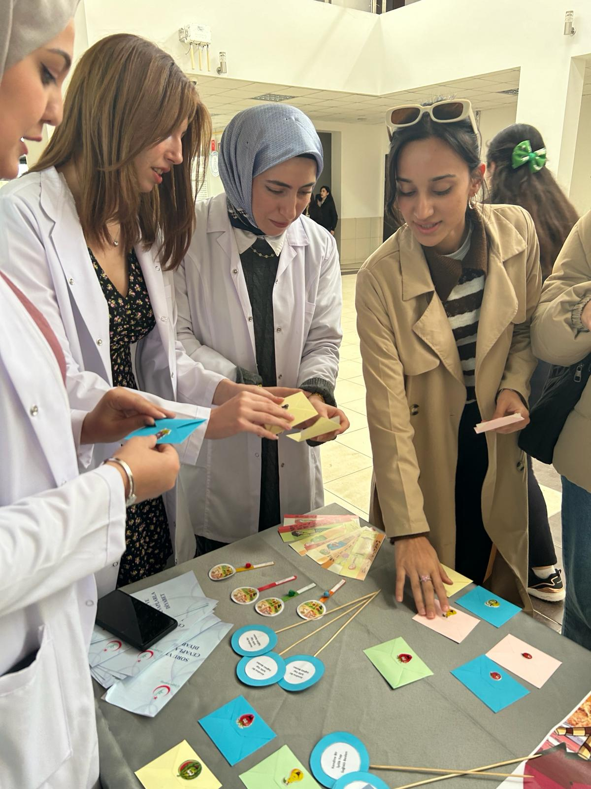

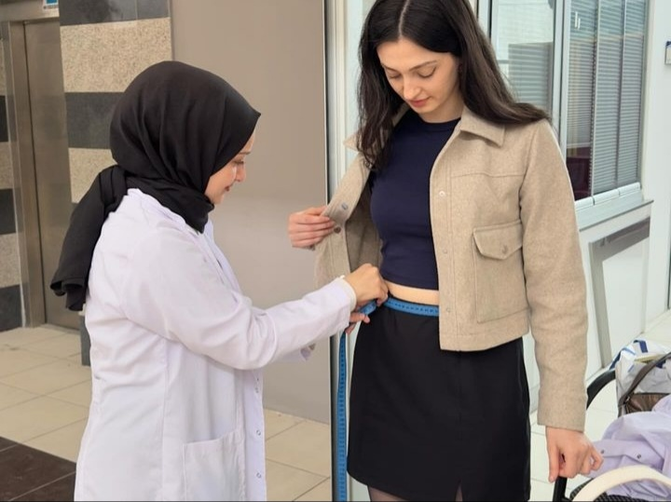

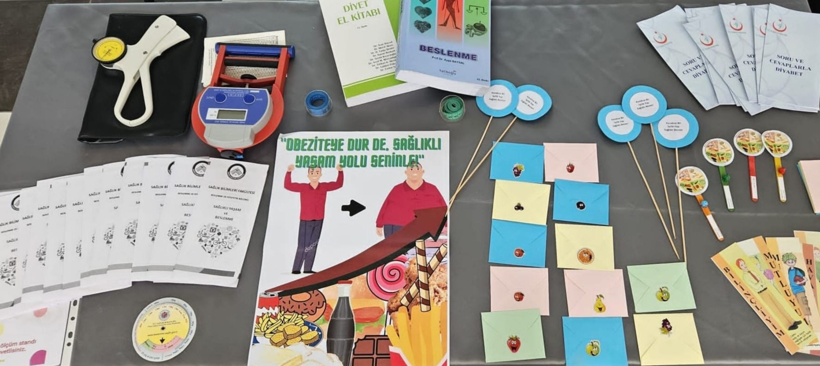

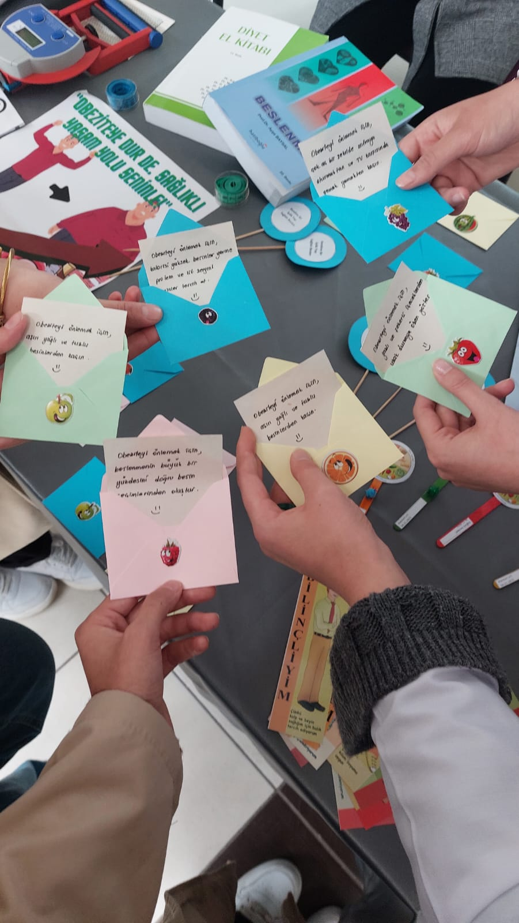

Beslenme ve Diyetetik Bölümü öğrencileri tarafından 4 Mart Dünya Obezite Günü’nde farkındalık oluşturmak ve konuya dikkat çekmek için Sağlık Bilimleri Fakültesi’nde stant kurdular. Beslenme ve Diyetetik Topluluğu danışmanı Araş. Gör. Şeyma Nur ERCAN, topluluk başkanı Büşra ŞAHİN ve topluluğa üye olan beslenme ve diyetetik öğrencileri tarafından öğrencilerin, idari ve akademik personellerin el kavrama gücü, deri kıvrım kalınlığı, bel çevresi, üst orta kol çevresi gibi ölçümleri alınarak obeziteye yatkınlık dereceleri belirlenmiştir. Buna ek olarak, obezitenin önlenmesine yönelik beslenme önerilerinden oluşan bilgilendirme yazıları dağıtılarak farkındalık kazandırılmaya çalışılmıştır. Ayrıca Erasmus Personel Hareketliliği kapsamında Fakültemize ziyarette bulunan Prof. Dr. Nicholas Kiggundu etkinlik standını ziyaret ederek, öğrencilerimizle bilgi alışverişinde bulunmuştur.

